Další informace o programu Veszprém-Balaton 2023 Evropské hlavní město kultury

V roce 2023 je Veszprém držitelem titulu Evropské hlavní město kultury (EHMK). Netradičně však ne jako jediné město, ale společně se 116 obcemi regionu Bakony-Balaton, což otevírá výjimečné příležitosti v životě této oblasti. Veszprém otevřel rok VEB2023 grandiózním zahajovacím víkendem 21. ledna a dále nabízí milovníkům kultury po dobu více než 300 dní téměř 3000 programů. Zahájení se zúčastnili desetitisíce lidí, věnovali se mu stovky domácích i zahraničních novinářů: 21. ledna 2023 se zraky po celé Evropy upíraly na Veszprém a oblast Bakony-Balaton.

Zahájení
Ve dnech 21. až 22. ledna 2023 zahájil Veszprém a region Bakony-Balaton rok Evropského hlavního města kultury velkolepými oslavami. Události proběhly společně s oslavou Dne maďarské kultury a 200. výročí vzniku básně Ference Kölcseyho „Hymnus“, která se později stala textem maďarské státní hymny. Po celý víkend pořádaly kulturní instituce ve Veszprému vernisáže výstav a speciální komentované prohlídky pro návštěvníky. Hosty čekaly pestré programy a koncerty v několika gastronomických a společenských zařízeních.

Po celý víkend pořádaly kulturní instituce Veszprému vernisáže výstav a speciální komentované prohlídky pro návštěvníky. Hosty čekaly pestré programy a koncerty v několika gastronomických a společenských zařízeních. Vrcholem zahajovacího ceremoniálu byl grandiózní multižánrový umělecký zážitek „Třpyť se, Veszpréme!“, který přilákal desítky tisíc lidí. Téměř hodinová produkce byla složena z několika na sebe navazujících hudebních a tanečních čísel, hudebních akcí, pořad po celou dobu provázela také světelná show, velkolepý videomapping a další efektní vizuální prvky. Představení v rámci jakési „městské fantazie“ vyprávělo o minulosti a současnosti Veszprému, města, které je někdy surrealistické, někdy zábavné nebo snové, ale vždy pohádkové a magické. Po obřadu a venkovním představení začala pouliční party, která se protáhla do noci.

U příležitosti Dne maďarské kultury připravili organizátoři na 22. ledna program pro všechny věkové kategorie, včetně divadelních představení a vystoupení pro mládež.

VEB 2023 EHMK slibuje 365denní sezonu, což znamená, že nás čeká kulturní rok; v příští půlhodině probereme, proč stojí za to navštívit Veszprém a tento fantastický region, který se táhne ze severu na jih od Cseszneku v pohoří Bakony po Somogyvár ježící jižně od Balatonu a z východu na západ od Inoty po Zalacsány.
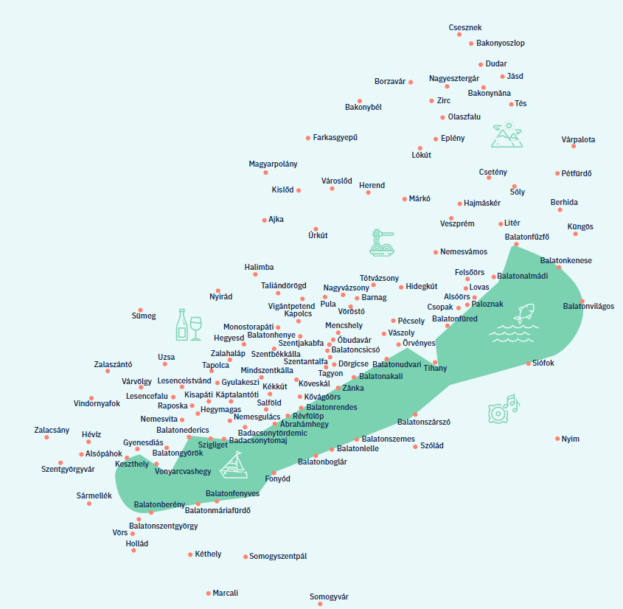

Klastry v programu VEB2023
Již ve fázi výběrových řízení jsme formulovali výzvy a ambice, které jsme chtěli prostřednictvím kultury řešit, a na tomto oblouku jsme postavili náš program. Programy, které jsou často odlišné a které podněcují život města a regionu, jsme seskupili do různých klastrů podle rozmanitosti jejich žánrů a aspirací, které, jak doufáme, budou řešit. Samozřejmě nelze říci, že jeden program bude řešit pouze jednu výzvu, takže programy v klastrech a jejich zařazení se samozřejmě mohou překrývat a prolínat. Pořady, které oživují život města a regionu a často je nasměrují na jinou cestu, byly díky své rozmanitosti zařazeny do různých klastrů mimo žánrové zařazení, to znamená, že jsme je seskupili podle aspirací, pro něž – jak doufáme – představují řešení. Samozřejmě nelze říci, že jeden program bude řešit pouze jednu výzvu, takže programy v klastrech a jejich zařazení se samozřejmě mohou překrývat a prolínat.

Rušný život Veszprému
Už nikdy víc nudné úterý! Veszprém byl vždy známý svými velkými festivaly, kdy se město na několik dní naplňuje ruchem. Ale přiznejme si, ve všedních dnech se konalo mnohem méně uměleckých setkání – až dosud! Vznikají nová místa a prostory, kde nejde jen o konzum, ale o vytváření skutečných společenských zážitků, příležitostí, podmínek a vzorů pro nás všechny. Přepisujeme a vylepšujeme každodenní život ve Veszprému, protože město, kde je dobré být v úterý večer, má pro nás zážitky na každý den.
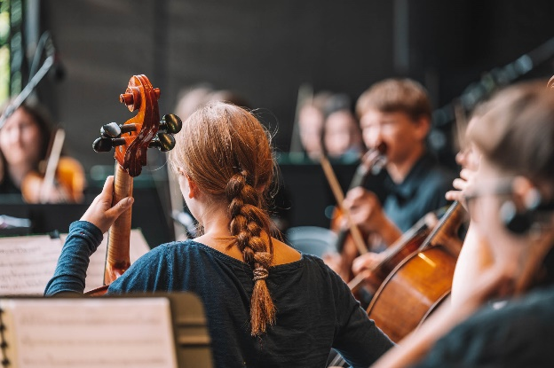
HUDBA/MĚSTO
Veszprém získal v roce 2019 titul UNESCO Město hudby a od té doby se aždý den snaží být a zůstat tohoto titulu hoden. S tím souvisí i náš cíl: chceme, aby se Veszprém stal městem, kde se hraje a zpívá co nejvíc.

ŽIVÝ REGION

Region Bakony-Balaton – neobvyklá koncentrace nečekaně dobrých věcí. Krajina v neustálém pohybu, kde na návštěvníky na každém kroku čekají příběhy, osudy, hodnoty a kulturní poklady. Zapojením do našeho programu o sobě dají vědět nejen dobře známá dějiště, ale i dosud nenápadnější vesnice – jejich úsilí o uchovávání tradic i jejich aspirace do budoucna se tak zobrazí v nové, vzrušující perspektivě.

KŘEHKÝ BALATON
V našem programu se zabýváme mimořádně složitým a křehkým ekosystémem Balatonu a jeho okolí. Chceme v našich komunitách zvýšit povědomí o tom, že zdraví ekonomiky a společnosti v regionu závisí na zdraví ekosystému, a nabízíme příležitosti a znalosti, které z pouhých uživatelů krajiny udělají zodpovědné správce krajiny.
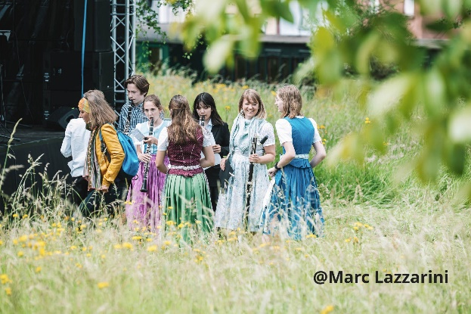
NEOBVYKLÉ
To, co je z hlediska umění neobvyklé, může být z pohledu našeho každodenního života tím nejvšednějším prostorem. Opuštěním tradičních forem představení se diváci stávají aktivními účastníky; vznikají nová spojení mezi krajinou, divákem a tvůrcem – publikum se přitom mění ve společenství.

MOSTY
Od samého počátku byl náš program zaměřen na vzájemné propojení a posílení kultury soužití: prostřednictvím našich programů podporujeme lepší vzájemné poznávání, křehké porozumění a prožitek údivu. Chceme žít ve společenství, kde dokážeme najít slova – nebo dokonce i něco mimo ně – i v případě, že narazíme na citlivá a obtížná témata.

ZRCADLOVÝ ODRAZ
Rádi bychom ukázali, že tradice, historická paměť místa, není nutně pouhou nostalgií po minulosti, ale také živým dědictvím, živou silou formující identitu současnosti, nedílnou součástí našeho každodenního života a osobnosti. Současným pohledem se podíváme do zrcadla, nebo spíše do mnoha odrazů, v nichž vidíme roli našeho regionu v dějinách evropského umění.

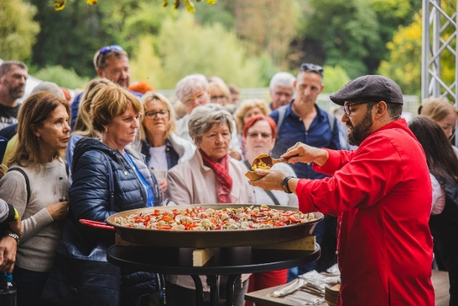
OSLAVA
Držení titulu Evropské hlavní město kultury a rok EHMK jsou pro nás radostnou oslavou, jedinečnou a neopakovatelnou příležitostí vyjádřit hrdost, kterou cítíme, a možností prožít nesčetné zážitky, které nám region nabízí. Nespočet programů trvajících po celý rok, které oslavují nejen Veszprém a region Bakony-Balaton. Každý si odnese něco jiného; někdo zážitek z koncertu na celý život, vzpomínku na nespoutaný tanec až do svítání, na setkání nebo na určující profesionální zážitek, zatímco jiným učaruje podívaná přicházející téměř z budoucnosti.

BUDOUCNOST
Přestože oficiálně budeme mít titul Evropské hlavní město kultury pouze do 31. prosince 2023, náš program je strukturován tak, aby položil pevné základy růstu a rozvoje intenzivní, inovativní komunitě Veszprému a regionu v budoucnu i po roce 2023. Přáli bychom si, aby se Veszprém a region Bakony-Balaton obohacené o nové obzory, vizionářskou sílu a dlouhodobě životaschopné kulturní počiny staly pro domácí i mezinárodní veřejnost atraktivním turistickým cílem nejen v roce 20223, ale i poté.

Stručná historie EHMK VEB2023
V roce 2018 získal Veszprém a region Bakony-Balaton titul Evropské hlavní město kultury 2023 v těsné konkurenci dalších evropských měst, včetně Debrecínu a Györu v Maďarsku. Od té doby se město horečně připravuje na rok plný kulturních akcí. Vzhledem ke komplexnosti turistických a kulturních programů Evropského hlavního města kultury, jeho pestré turistické a kulturní nabídce a územnímu rozsahu je nezbytné zapojení regionálních, národních a mezinárodních odborných partnerů a dlouhodobá spolupráce s nimi.

Cílem komplexního programu EHMK Veszprém-Balaton 2023 je zviditelnění Veszprému a regionu jako nového kulturně-kreativního regionu s evropskou působností. Regionu, který rozkrýváním, posilováním a využitím potenciálu města a regionu přiláká kreativní a kulturní subjekty a poskytne jim zázemí a platformu pro rozvoj široké škály tvůrčích odvětví. Veszprém bude v budoucnu sloužit jako vzor i pro další města s podobnými ambicemi.

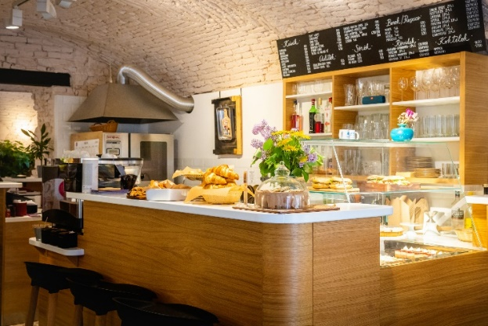
VEB 2023 již ve fázi výběrových řízení definoval výzvy, které chce řešit, a ambice, které chce prostřednictvím kultury a umění realizovat. Program je postaven na těchto pilířích. Historické centrum Veszprému bude revitalizováno prostřednictvím projektu Rozvoj obrazu ulice. Zahájili jsme program na podporu nových specializovaných podniků, které přebírají volné obchodní prostory a přinášejí komerční zisk. Tyto prosperující nové obchody dnes kromě své základní funkce slouží také jako kreativní komunitní prostory (Papírkutya, Kunszt, Füge, Pekedli, Wine&Vinyl, Óváros Piac). Kromě toho jsme již na třídě Jutasi organizovali komunitní programy jako je Piknik Veszprém - Jutas, Jutaská olympiáda i nebo workshopy Generační mosty v komunitním centru Pannon KözTér.
Dalším důležitým cílem je překonat sezónnost. Za tímto účelem VEB 2023 v "mrtvé sezóně", jak napovídá i název, zahájil festival současné literatury Holtszezon (Mrtvá sezóna). Primární cílovou skupinou festivalu jsou mladí lidé ve věku 16-25 let a kromě tradičních literárních žánrů neobvyklým, neotřelým a inovativním způsobem nabízí také pohled na „fringe”, okrajové literární žánry (např. detektivky, sci-fi, písňové texty). Kromě toho jsme v říjnu 2022 uspořádali první Balaton Wine & Gourmet Festival, který je přehlídkou gastronomie a vinařské kultury regionu a místem setkání profesionálů z oblasti vína a gastronomie v regionu. Vzhledem k tomu, že Veszprém byl v roce 2019 oceněn titulem UNESCO Město hudby a připojil se k dalším prestižním městům, jako je Liverpool, New York, Mannheim, Charkov a Sevilla, věnuje VEB2023 hudbě zvláštní pozornost v rámci série akcí Hangjáték (Zvukohra). Tento inovativní hudební vzdělávací projekt přispěje k začlenění Veszprému do hudebního povědomí Evropy a světa.
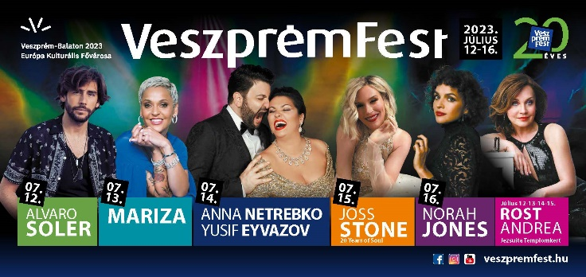
Zahájili jsme několik stěžejních akcí, které budou pokračovat po celý rok i v dlouhodobém horizontu. Festival maďarského filmu, pořádaný společně s Národním filmovým ústavem, proběhne v trojúhelníku Veszprém–Balatonalmádi–Balatonfüred. Ekologický festival Balatorium, který upozorňuje na ekologické výzvy „maďarského moře“ a jeho okolí. V rámci cyklu Neobvyklé prostory inscenujeme zvláštní hry na zvláštních místech. Naše série literárních a hudebních akcí Koncerty v ruinách na rozdíl od velkých festivalů vytváří příležitosti k osobnějšímu a intimnějšímu propojení mezi účinkujícími, publikem a prostředím. Všechny tyto snahy o oživení centra města, překonání sezónnosti a podporu klíčových akcí budou hrát významnou roli v životě regionu i po roce 2023.

Do programu VEB2023 EHMK se od jeho zahájení zapojilo více než 120 obcí z regionu; nevládní organizace, podniky a obce, které v něm působí, neúnavně a s nadšením utvářejí a formují program roku EHMK. Základny Kultháló (Kulturní síť) v oblasti Bakony-Balaton lákají návštěvníky do tohoto regionu; dějiště programu Pajta (Stodola) posilují místní komunity různými akcemi od jazzových koncertů po výstavy pod širým nebem, které osloví každého od dětí po seniory.

Rok 2023 je rokem, kdy díky otevřenosti lidí, kteří zde žijí a tvoří, jejich tradicím, jedinečnému dědictví a jedinečnému charakteru krajiny, můžeme představit naši kulturní rozmanitost nejen naší zemi, ale celé Evropě.

Region Bakony-Balaton, kde čeká neobvyklá koncentrace dobrých věcí!

Historie programu Evropské hlavní město kultury
Titul Evropské hlavní město kultury vznikl před více než 30 lety na návrh řecké herečky a tehdejší ministryně kultury Meliny Mercouri a od té doby je jednou z nejvýznamnějších událostí v kulturní politice EU.

Titul uděluje Generální ředitelství EU pro vzdělávání, mládež, sport a kulturu se záměrem vyzdvihnout kulturní bohatství členských států, posílit pocit sounáležitosti evropských občanů se společným kulturním prostorem a tím přispívat ke zlepšování vzájemného porozumění.

Proto je iniciativa EHMK je organickou součástí kulturní politiky Evropské unie, jejímž cílem je, aby se evropské národy prostřednictvím kultury lépe poznaly a sblížily. V Maďarsku po Pécsi nyní titul získal Veszprém a region Bakony-Balaton. Této jedinečné příležitosti chceme využít ke zviditelnění regionu, jehož opěrným bodem je Veszprém jakožto jako kulturně-tvůrčí region s evropskou působností. V roce 2023 bude dělit o titul (VEB20213) se sedmihradským Temešvárem a řeckou Elefsinou, který byl z roku 2021 přeložen kvůli pandemii Covid–19.

Věděli jste?
– Titul Evropské hlavní město kultury vznikl před více než 30 lety na návrh řecké herečky a tehdejší ministryně kultury Meliny Mercouri a od té doby je jednou z nejvýznamnějších událostí v kulturní politice EU.
– Titul uděluje Generální ředitelství EU pro vzdělávání, mládež, sport a kulturu se záměrem vyzdvihnout kulturní bohatství členských států, posílit pocit sounáležitosti evropských občanů se společným kulturním prostorem a tím přispívat ke zlepšování vzájemného porozumění.
– Veszprém a region Bakony-Balaton získal titul Evropské hlavní město kultury 2023 v prosinci 2018. Do výběrového řízení se zapojily instituce města a regionu, aktéři jeho kulturní scény i nevládní organizace.
– Společnost Veszprém-Balaton 2023 Zrt. je zodpovědná za přípravu a koordinaci, plánování, organizaci a realizaci rozvoje projektů, mezinárodní spolupráci a kulturně-umělecké aktivity.
- Společnost Veszprém-Balaton 2023 Zrt. je zodpovědná za přípravu a koordinaci, plánování, organizaci a realizaci rozvoje projektů, mezinárodní spolupráci a kulturně-umělecké aktivity.
– Obecně panuje mylná představa, že vývoj a provádění programu EHMK financuje EU. EU ve skutečnosti poskytuje pouze titul a možnost účastnit se výběrového řízení. Investice a rozvoj programu financují státní a místní orgány vítěze výběrového řízení.
- Titul Evropské hlavní město kultury je uznáním společného přínosu různých zemí a měst k vytváření společného prostoru evropské kultury. Vyjadřuje, že evropská kultura je společná a že kulturní aktivity daného regionu lze komunikovat prostřednictvím jazyka umění. Město, region a kulturní produkty, které nabízí, budou v centru evropské pozornosti. Město, místní tvůrci, aktivity a podniky se tak dostanou do povědomí velkého mezinárodního publika. Tím se také zvýší atraktivita EHMK jakožto turistické destinace.
- Program Evropského hlavního města kultury Veszprém-Balaton 2023 organizuje své akce na základě tří horizontálních principů: udržitelnost, bezbariérovost a rozvoj programů přátelských k dětem.
– Kromě Veszprému budou letos program EHMK pořádat také rumunský Temešvár a řecká Elefsina.
- Spolu s Veszprémem zorganizovalo téměř 120 obcí v regionu od roku 2020, v letech před oficiálním zahájením, mnoho úspěšných akcí a iniciativ.
- Život a dílo humanistického učence a biskupa z Csanádu Fausta Verancsicse ze 16. století jsou částečně spjaty s Maďarskem, mimo jiné s Veszprémem.

- Život a dílo humanistického učence a biskupa z Csanádu Fausta Verancsicse ze 16. století jsou částečně spjaty s Maďarskem, včetně Veszprému.

Průběžně aktualizované informace:
– Aplikace: Android nebo iOS

– Web

– Facebook

– Instagram

– You Tube

Fotografie:

Fotografie lze volně používat s uvedením zdroje. (Foto: VEB2023 EKF)

Fotografie Veszprému a regionu ke stažení zde

Krátká videa:
- Krátký film v angličtině
- Krátký film v němčině
- Videa o klastrech v angličtině
- Videa o klastrech v němčině

Kontakty pro média:
- Mihály Müller Tiskový mluvčí - VEB2023, tel.: +36-30-551-7937
Email: mihaly.muller@veszprembalaton2023.hu
– Daniel Swartz, manažer mezinárodní komunikace, tel.: +36-30-551-7937
daniel.swartz@veszprembalaton2023.hu

